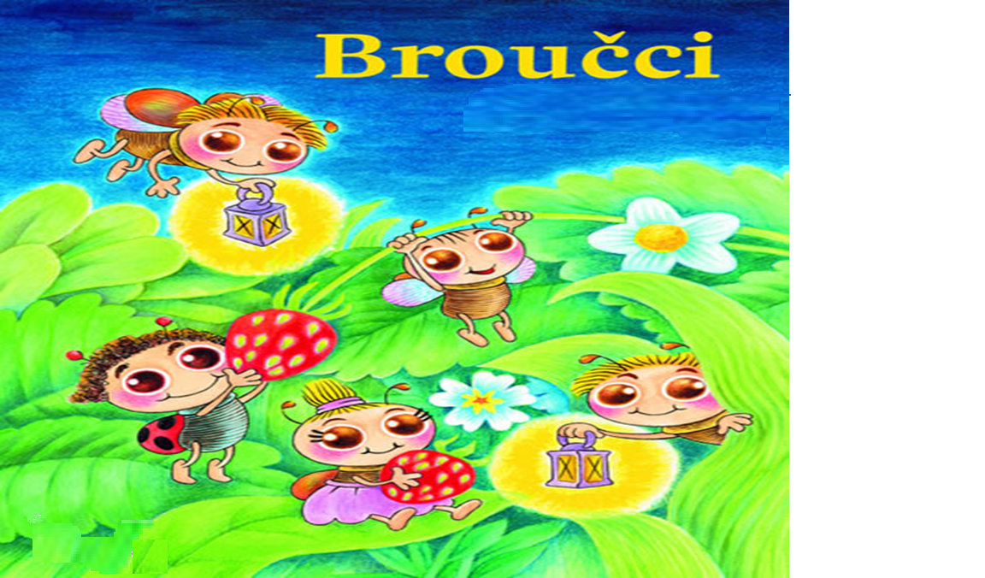

Kdy: 1. 11. 2024 v 16:00 hod. Kde: školní jídelna

Lucerničku nebo lampion s sebou